Menu entry setoran -> cetak daftar setoran wp/wr (7)
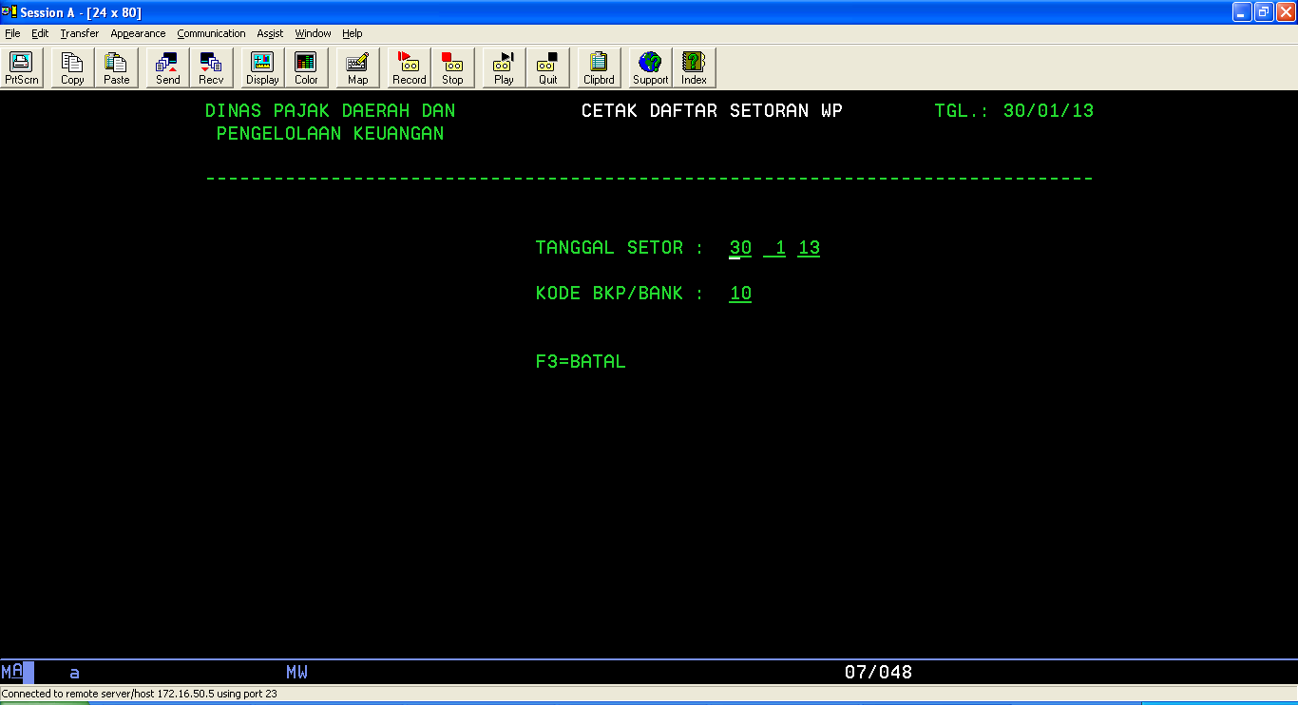
entry setoran -> CETAK SETORAN KE BANK SAMPAI HARI INI(14)
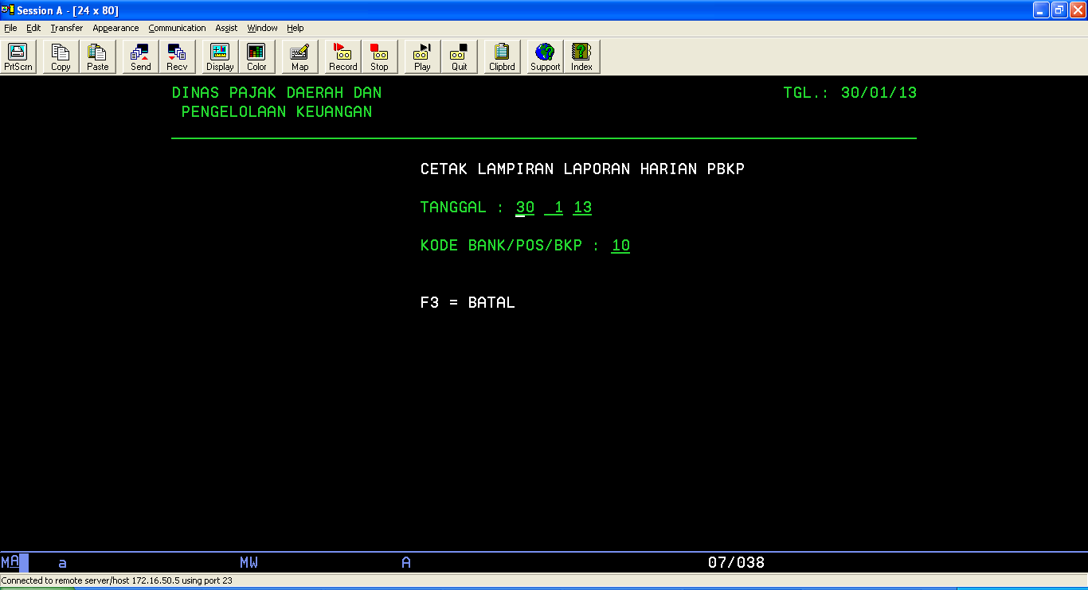
MENU/DAFTAR SETORAN ->CETAK LAPORAN HARIAN BKP SD HARI INI(4)
MENU/DAFTAR SETORAN ->CETAK BUKU KAS UMUM(7)
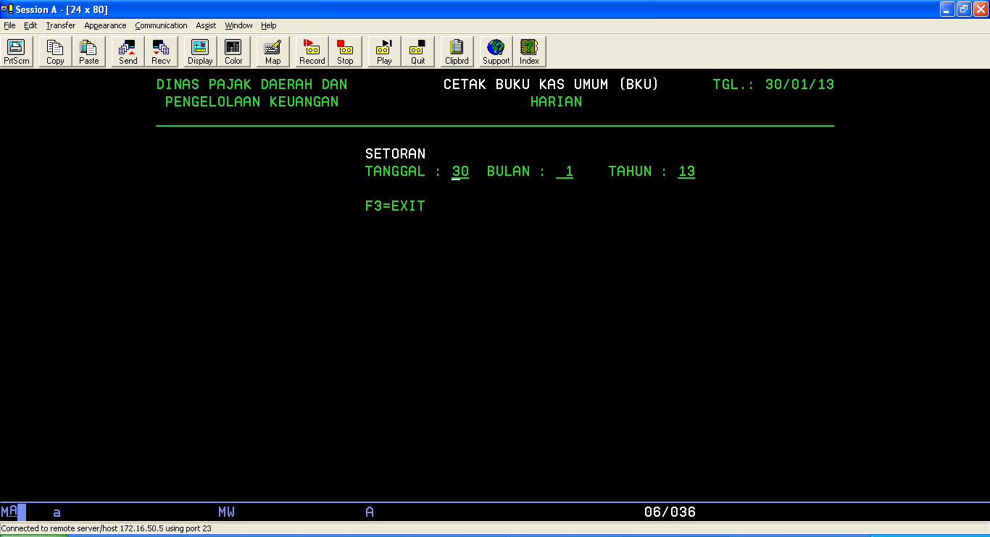
MENU/DAFTAR SETORAN ->CETAK LAPORAN PER-AYAT PER-BULAN(11)
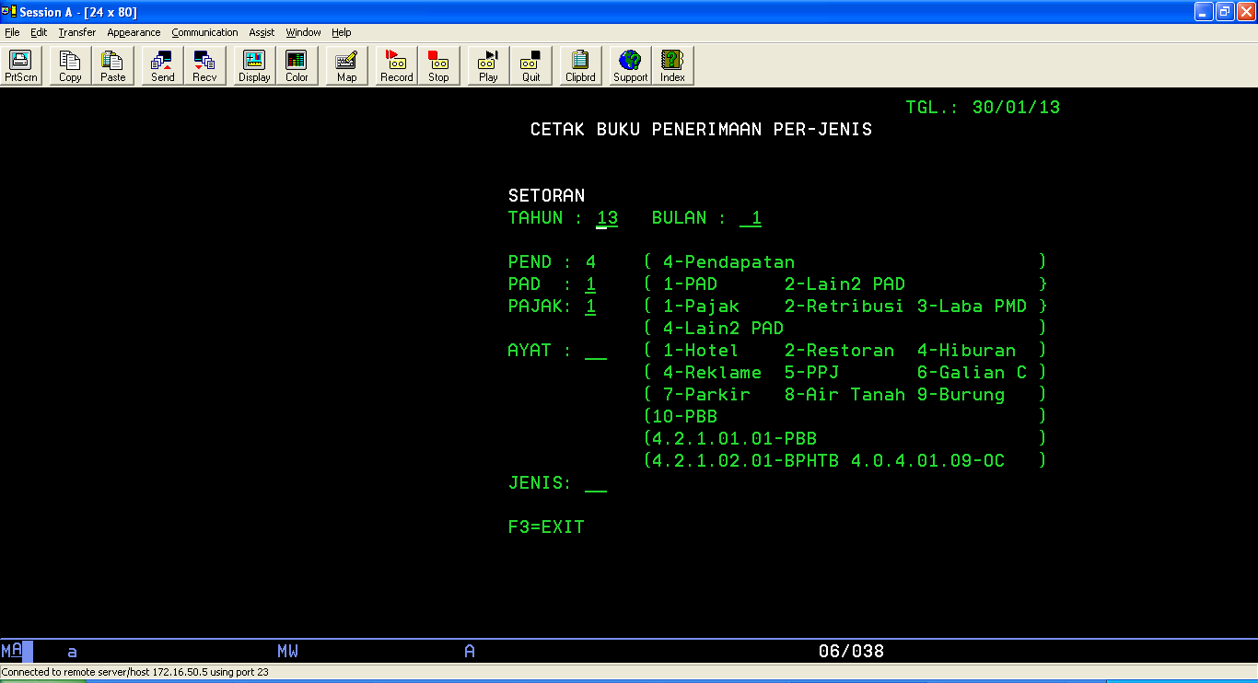

MENU/DAFTAR SETORAN ->CETAK REKAP PENERIMAAN PER AYAT PAJAK(2011/2012)(13&14)
